**Nghiệp vụ**

**Phạm vi :**

Ứng dụng được thực hiện trên nền tảng website phục vụ cho tất cả mọi người có nhu cầu ăn uống hội họp bạn bè mà không có thời gian đi tới tận nơi

Hệ thống : chạy được trên máy tính và moblie

Ngôn ngữ lập trình : HTML, CSS, Javascript ,php

Công cụ hỗ trợ : bootstrap , jquery

**1.Lấy thông tin khách hàng :**

* 1. **Gồm 2 loại khách hàng** : khách hàng thân quen , khách hàng mới
* Khách hàng thân quen -khách hàng có số lần đặt tiệc nhiều hơn hoặc bằng 3 lần
* Thông tin cần lưu:Tên KH , giới tính , ngày sinh , số lần đặt , ghi chú
* Khách hàng mới – khách hàng có số lần đặt tiệc ít hơn 3 lần
* Thông tin cần lưu : Tên KH , giới tính , ngày sinh , số lần đặt, ghi chú

**2. Lấy yêu cầu đặt món( tiệc ):**

**2.1 Các bước khách hàng đặt tiệc:**

1. Sau khi điền thông tin
2. Khách hàng tiến hành vào xem khuôn viên và chọn vị trí ngồi + loại bàn
3. Khách hàng chọn món
4. khách hàng chọn thêm dịch vụ của nhà hàng ( karaoke + trang trí )
5. xem lại hợp đồng
6. tiến hành đặt cọc ( thanh toán )

* Lưu ý
* Trong thời gian nhất định nếu khách đặt trùng bàn thì gợi ý khách qua bàn khác hoặc hiện thông báo bàn đã đặt

**2.2 Dữ liệu được lưu:**

* Sau khi khách hàng vào hệ thống tham khảo và đặt tiệc xong thì thông tin đặt tiệc được lưu theo hợp đồng đặt tiệc bào gồm :
* Phía nhà hàng :
* Tên người đại diện (Quản Lý hoặc chủ nhà hàng)
* Chức vụ
* Số điện thoại
* Phía khách hàng :
* Tên khách hàng – Số điện thoại
* Nội dung tiệc
* Số lượng khách
* Khu vực tiệc + loại bàn
* Thời gian đặt tiệc
* Danh sách món
* Yêu cầu trang trí
* Thông tin khuyến mãi
* lưu ý:
* Vị trí đặt bàn
* Đối với khách hàng chọn phòng VIP sẽ cộng thêm 10% giá trị hóa đơn tổng
* Dịch vụ nhà hàng
* Phí trang trí ( bóng bay , dán chữ ) – miễn Phí
* Phí karaoke – 500.000 đồng
* Thông tin khuyến mãi

Áp dụng với khách hàng đặt qua website

* Khách Hàng thân quen : sẽ được giảm 10% giá trị món ăn trong hợp đồng
* Khách hàng mới : sẽ được giảm 5% giá trị món ăn trong hợp đồng

**3. Quản lý dữ liệu:**

* Danh mục món   
  Menu món ăn bao gồm
* Cá bống mú hấp HongKong
* Heo lên mẹt
* Gà lên mẹt
* Hủ tiếu áp chảo
* Khai vị 3 món
* Cơm chiên GS
* Miến xào cua Hoàng Gia
* Cá diêu hồng sốt GS
* Cơm chiên hải sản
* Bò kho ngũ vị
* Sơ đồ bàn:
* Có 2 loại bàn: Bàn tròn, bàn dài.
* Sơ đồ bàn chi tiết:
* Thông tin khách hàng:
* Họ và tên.
* Địa chỉ.
* Số CMND.
* Ngày tháng năm sinh.
* Email và số điện thoại.
* Hợp đồng khi đặt bàn tại nhà hàng:

**Nhà Hàng GS**

**HỢP ĐỒNG NHẬN TIỆC**

**Ngày ……………Tháng……………Năm……………**

Đại diên nhà hàng: …………………………Chức vụ: ……………SĐT: ……………….

Người đặt tiệc: ………………………………………SĐT: ……………………………...

Nội dung tiệc: ………………………………………..Số lượng khách: .……………........

Khu vực tiệc: …………………………………Loại bàn (tròn hoặc dài): ………………...

Thời gian tiệc: Từ…………Đến…………Ngày…………Tháng…………Năm…………

Đặt cọc: ……………………………………………………………………………………

Bằng chữ: ………………………………………………………………………………….

**THỰC ĐƠN TIỆC**

|  |  |  |  |  |  |
| --- | --- | --- | --- | --- | --- |
| STT | Tên Món & Thức Uống | Số Lượng | Đơn Giá | Thành Tiền | Ghi Chú |
| 1. |  |  |  |  |  |
| 2. |  |  |  |  |  |
| 3. |  |  |  |  |  |
| 4. |  |  |  |  |  |
| 5. |  |  |  |  |  |
| 6. |  |  |  |  |  |
| 7. |  |  |  |  |  |
| 8. |  |  |  |  |  |
| 9. |  |  |  |  |  |
| 10. |  |  |  |  |  |
| **Tổng Cộng:** |  |  |  |  |  |

**(ĐƠN GIÁ CHƯA BAO GỒM 10% VAT)**

**Các loại khác:**

Background:……………Kích thước: ……………Nội dụng: ……………………………..

……………………………………………………………………………………………….

Karaoke: …………………………Dàn nhạc: ………………………………………………

Sân khấu: …………………………Phí trang trí: …………………………………………...

Phí phòng lạnh: ………………………………………trên tổng bill thanh toán.

Khuyến mãi: ………………………………………………………………………………...

**(ĐƠN GIÁ CHƯA BAO GỒM 10% VAT)**

**Hai bên cùng đồng ý:**

1. Trong thời gian đặt cọc, nêu bên Quý Khách đơn phương hủy tiệc vì bắt cứ lí do gì hoặc không đến đúng thời gian và ngảy đặt tiệc thì coi như Quý Khách đã hủy tiệc. Bên nhà hàng sẽ không hoàn trả số tiền đã đặt cọc.

2. Trong thời gian đặt cọc, nêu có thay đổi về món ăn và thức uống Quý Khách phải liên hệ nhà hàngtrước 48h đề nhà hàng kịp thời chuẩn bị.

**Chủ Tiệc Đại Diện Nhà Hàng Thu Ngân**

**4. Thực hiện yêu cầu:**

* Sau khi nhận yêu cầu tiệc ( hợp đồng tiệc ) – Admin tiến hành đưa thông tin cho quản lý để phân công các bộ phận thực hiện   
  Các bộ phận bao gồm :
* Thu ngân :
* Nhập thông tin món ăn + thông tin khuyến mãi dựa trên hợp đồng
* Phục vụ + kỹ thuật( nếu có ):
* Sắp xếp nhân viên setup bàn tiệc
* trang trí background theo yêu cầu của khách dựa trên hợp đồng
* Lắp karaoke ( nếu có )
* Bếp :
* Chuẩn bị nguyên vật liệu để nấu các món ăn dựa trên hợp đồng , Nếu hết phải báo để đặt hàng
* Lưu ý : Nếu có sự cố phải liên hệ ngay cho khách hàng theo số điện thoại trên hợp đồng

**5. Sơ đồ ERD:**

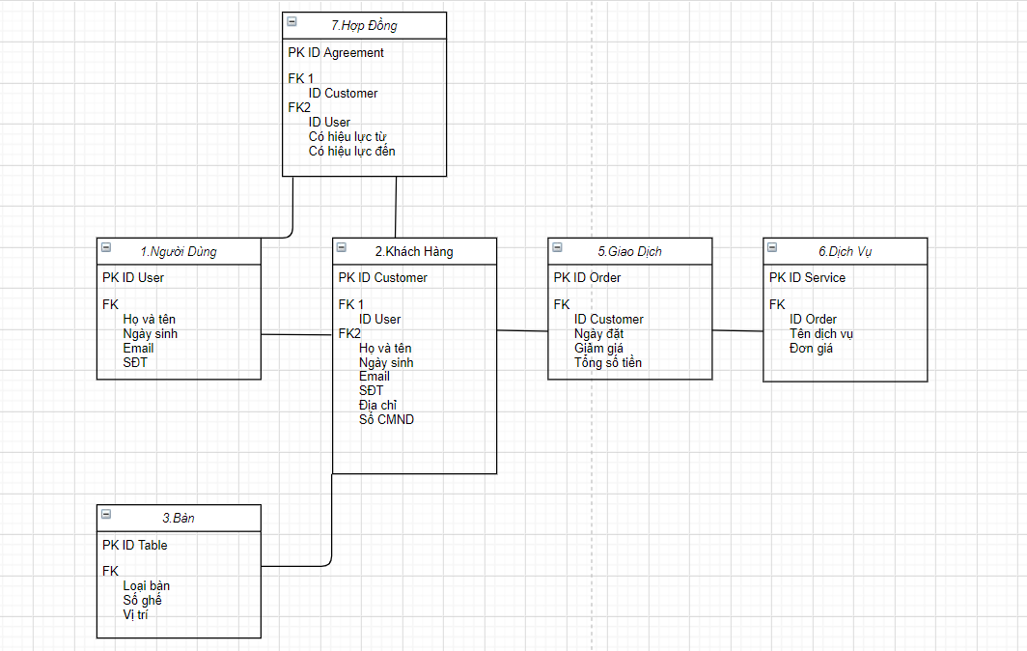

**5. Sơ đồ Use Case:**